DANE STATYSTYCZNE
DOTYCZĄCE BEZROBOCIA
W POWIECIE NOWOSĄDECKIM
stan na 31 październik 2015 r.

NOWY SĄCZ – listopad - 2015 r.

Liczba bezrobotnych na 31.10.2015 r. ukształtowała się na poziomie 9 514 osób, w tym 5 842 kobiety(61,4 %) i 3 672 mężczyzn (38,6 %). W stosunku do września br. liczba bezrobotnych zwiększyła się o 24 osoby. Widoczny jest spadek kobiet w stosunku do września br. o 43 natomiast wzrost mężczyzn o 67.
Jest obawa, że ten niewielki obserwowany wzrost liczby bezrobotnych da początek przyrostowi liczby bezrobotnych w kolejnych miesiącach. Wszak prace sezonowe głównie w rolnictwie oraz w różnych gałęziach budownictwa nie gwarantują w dłuższej perspektywie stabilności zatrudnienia.
Nie ma obecnie sygnałów o grupowych zwolnieniach w zakładach, które zatrudniają mieszkańców powiatu nowosądeckiego.
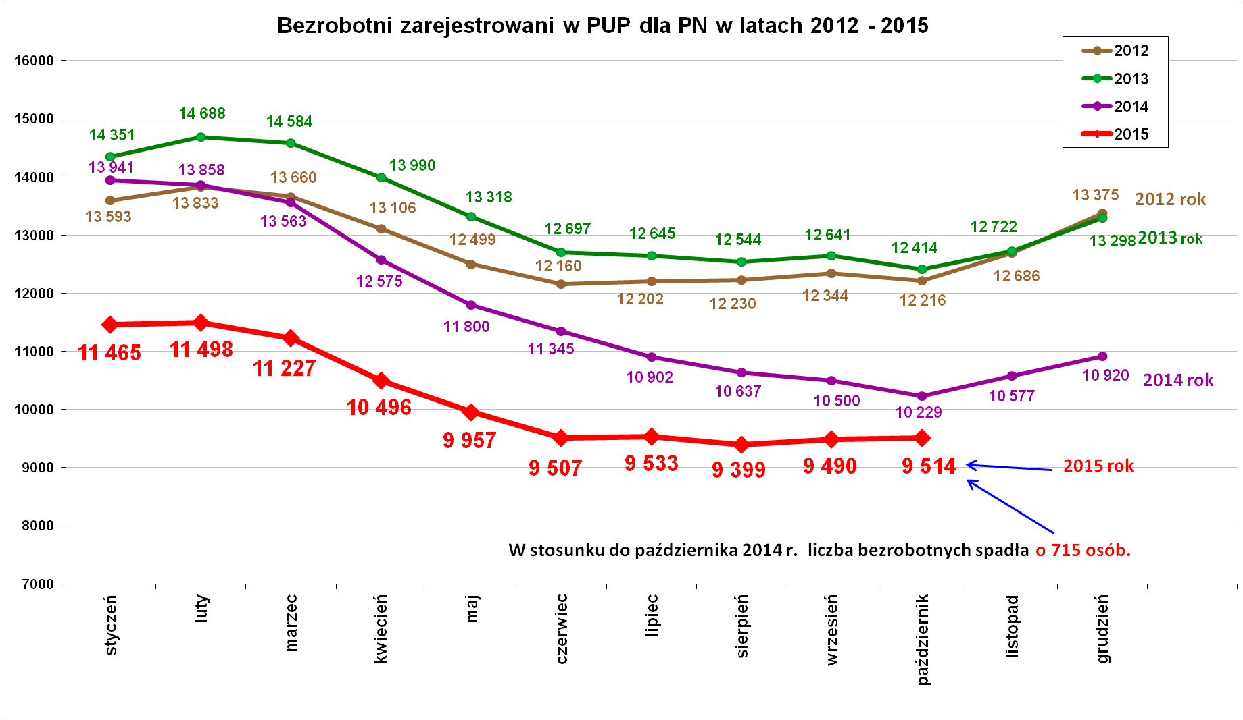
Jak widać w miesiącach wrzesień – październik br. nastąpiło niewielkie załamanie trendu spadku bezrobocia jaki obserwowaliśmy od marca br.
Kolejny wykres przedstawia stan bezrobocia w powiecie nowosądeckim na koniec października w latach 2006 – 2015. Widać, że na przestrzeni ostatnich 10 lat były dwa lata rok 2008 i rok obecny 2015 r. gdzie liczba bezrobotnych była znacząco niższa w stosunku do pozostałych lat.
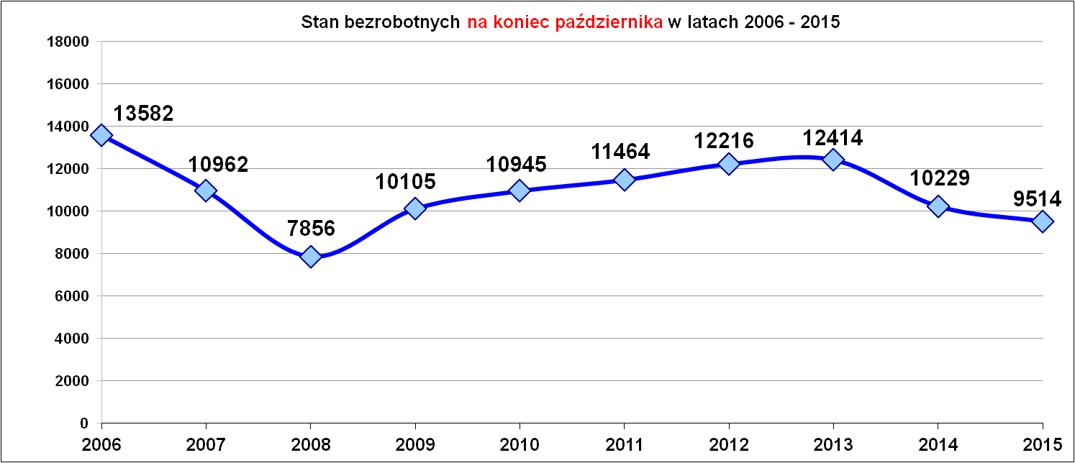

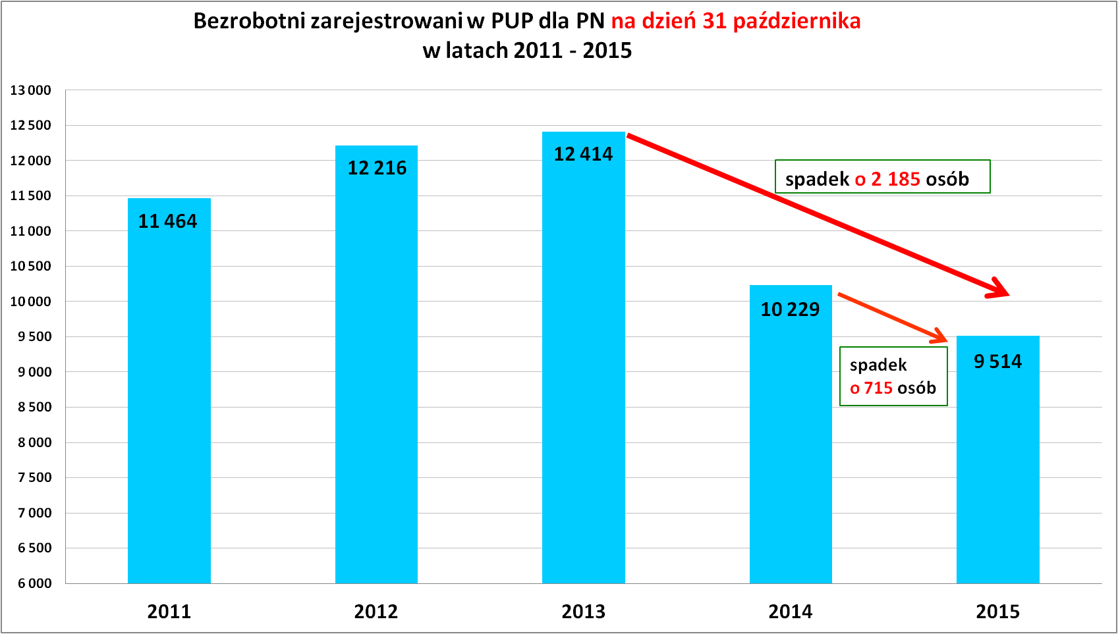

Podstawowe struktury i stany osób zarejestrowanych
w Powiatowym Urzędzie Pracy dla Powiatu Nowosądeckiego.
Wyszczególnienie | Stan na 31.10.2015 r. | Struktura  w %
Bezrobotni ogółem w tym: | 9 514 | 100,0
➢ kobiety | 5 842 | 61,4
➢ z prawem do zasiłku | 1 168 | 12,3
➢ zarejestrowani po raz I | 1 990 | 20,9
➢ zarejestrowani po raz kolejny (od 1990 r.) | 7 524 | 79,1
➢ zwolnieni z przyczyn dotyczących zakładu pracy | 473 | 5,0
➢ poprzednio pracujący | 7 779 | 81,8
➢ dotychczas nie pracujący | 1 735 | 18,2
➢ zamieszkali na wsi | 7 716 | 81,1
➢ osoby w okresie do 12- stu miesięcy od dnia ukończenia nauki | 706 | 7,4
➢ cudzoziemcy | 18 | 0,2
➢ bez kwalifikacji zawodowych | 2 172 | 22,8
➢ bez doświadczenia zawodowego | 2 373 | 24,9
➢ kobiety, które nie podjęły zatrudnienia po urodzeniu dziecka | 1 566 | 16,5
Osoby będące w szczególnej sytuacji na rynku pracy | 8 520 | 89,6
- osoby do 30 roku życia | 3 778 | 39,7
- w tym osoby do 25 roku życia | 2 164 | 22,7
- długotrwale bezrobotne | 5 209 | 54,8
- powyżej 50 roku życia | 1 822 | 19,2
- korzystające ze świadczeń z pomocy społecznej | 135 | 1,4
- posiadające co najmniej jedno dziecko do 6 roku życia | 1 712 | 18,0
- posiadający co najmniej jedno dziecko  niepełnosprawne do 18 roku życia | 1 | 0,01
- niepełnosprawni | 415 | 4,4
Poszukujący pracy w tym: | 144
• osoby niepełnosprawne | 73
W przedstawionej strukturze osób bezrobotnych uwagę przykuwa liczna grupa zarejestrowanych kobiet – 5 842 osoby, tj. 61,4 %. Sytuacja kobiet na naszym lokalnym rynku pracy jest trudna. Przyczyn niekorzystnego położenia kobiet na rynku pracy jest bardzo wiele. Powszechnie jednak wiadomo, że aktywność zawodowa kobiet ma szanse wzrostu gdy praca zawodowa będzie przynosić kobietom wymierne korzyści, czyli po pierwsze dobre wynagrodzenie i po drugie w jakimś stopniu będzie zaspokajać aspiracje zawodowe kobiet. Dodajmy, że ponad 60 % zarejestrowanych kobiet posiada wykształcenie średnie i powyżej.
Ponad 80 % to osoby, które poprzednio przed zarejestrowaniem się w urzędzie pracowały.
Październik to drugi miesiąc po wrześniu gdzie wzrosła liczba bezrobotnych absolwentów – na koniec września było 684 osoby a na koniec października 706 osób. Jest to mniejsza ilość w porównaniu z analogicznym okresem w latach poprzednich gdzie odpowiednio było w 2013 r. – 1307 osób i w 2014 r. - 934 osoby.
Na nie zmienionym poziomie pozostaje liczba osób bezrobotnych będących w szczególnej sytuacji na rynku pracy 8520 osób, co stanowi 89,6 % ( miesiąc poprzedni wykazał identyczny procent).
Niemal taka sama liczba osób bezrobotnych utrzymuje się wśród osób do 30 roku życia. Na koniec października było to 3 778 osób, co oznacza wzrost o 4 osoby w stosunku do września br. (3782 osoby).
Niewiele w ciągu ostatniego miesiąca zmieniła się liczba osób powyżej 50 roku życia i na koniec października wynosiła 1822 osoby (na koniec września 1813 osób).

Profile pomocy.
Zakwalifikowanie osoby bezrobotnej do jednego z trzech profili ma na celu udzielenie adekwatnego wsparcia osobie bezrobotnej zgodnie z profilem ustalonym podczas rozmowy profilującej osoby bezrobotnej z doradcą klienta. Każdy profil ma przypisany zestaw działań możliwych do zastosowania przez urząd.
Profil pomocy | Ogółem liczba  bezrobotnych | % udział  w ogółem | Z liczby ogółem
Profil pomocy | Ogółem liczba  bezrobotnych | % udział  w ogółem | kobiety | mężczyźni
I profil | 149 | 1,6 | 77 | 72
II profil | 5 540 | 58,4 | 3 398 | 2 142
III profil | 3 788 | 40,0 | 2 348 | 1 440
RAZEM: | 9 477 | 100,0 | 5 823 | 3 654
Łącznie profil pomocy ma ustalone na koniec października br. 9 477 osób.
Od początku profilowania można zauważyć wyraźną tendencję przewagi II profilu osób bezrobotnych przy stosunkowo niskim udziale osób zakwalifikowanych do I profilu. Obserwujemy też powolny, aczkolwiek systematyczny wzrost osób zakwalifikowanych do III profilu pomocy.

Wybrane kategorie bezrobotnych wg ustalonych profili:
Bezrobotni | Ogółem | w tym kobiety | Profile pomocy
Bezrobotni | Ogółem | w tym kobiety | I profil |  | II profil |  | III profil
Bezrobotni | Ogółem | w tym kobiety | Ogółem | kobiety | Ogółem | kobiety | Ogółem | kobiety
do 30 roku życia | 3 778 | 2 316 | 113 | 53 | 2 721 | 1 605 | 944 | 658
do 25 roku życia | 2 164 | 1 226 | 43 | 19 | 1 686 | 947 | 435 | 260
długotrwale bezrobotni | 5 209 | 3 512 | 41 | 24 | 2 957 | 2 006 | 2 211 | 1 482
niepełnosprawni | 415 | 218 | 0 | 0 | 233 | 130 | 182 | 88

Bezrobotni III profil pomocy wg zawodów (z 3 788 ogółem w profilu III):
Lp. | Zawód do statystyk | Ilość osób
1. | Sprzedawca | 511
2. | Bez zawodu | 355
3. | Kucharz | 243
4. | Pomocniczy robotnik budowlany | 161
5. | Robotnik gospodarczy | 118
6. | Murarz | 108
7. | Krawiec | 94
8. | Kelner | 80
9. | Pomoc kuchenna | 76
10. | Technik ekonomista | 74
11. | Technik żywienia i gospodarstwa domowego | 72
12. | Cukiernik | 58
13. | Sprzątaczka biurowa | 55
14. | Ślusarz | 55
15. | Technik prac biurowych | 53
16. | Fryzjer | 53
17. | Stolarz | 51

Płynność bezrobocia, oferty pracy oraz podjęcia pracy
w PUP dla Powiatu Nowosądeckiego
Wyszczególnienie | Styczeń - październik 2015 r. | październik  2015 r.
1. Bezrobotni zarejestrowani w miesiącu z tego: | 11 450 | 1 308
➢ po raz I - szy | 2 363 | 325
➢ po raz kolejny | 9 087 | 983
➢ z prawem do zasiłku | 2 601 | 273
➢ zamieszkali na wsi | 9 312 | 1 059
w tym posiadający gospodarstwo rolne | 303 | 22
➢ osoby w okresie do 12 m-cy od dnia ukończenia nauki | 1 685 | 223
➢ cudzoziemcy | 15 | 1
➢ bez kwalifikacji zawodowych | 2 674 | 307
➢ bez doświadczenia zawodowego | 3 201 | 375
➢ kobiety, które nie podjęły zatrudnienia po urodzeniu dziecka | 683 | 66
➢ w wieku do 30 roku życia | 6 511 | 785
w tym wieku do 25 roku życia | 4 219 | 525
➢ długotrwale bezrobotne | 4 013 | 447
➢ powyżej 50 roku życia | 1 600 | 157
➢ korzystające ze świadczeń pomocy społecznej | 12 | 7
➢ posiadające co najmniej jedno dziecko do 6 roku życia | 1 596 | 188
➢ posiadający co najmniej 1 dziecko niepełnosprawne do 18 r. życia | 4 | 0
➢ niepełnosprawni | 436 | 53
2. Bezrobotni wyrejestrowani w miesiącu z tego: | 12 856 | 1 284
➢ podjęcia pracy | 6 582 | 624
3.*Zgłoszone wolne miejsca pracy z tego dla: | 4 199 | 498
 na staż | 1 063 | 65
 na miejsca przygotowania zawodowego dorosłych | 0 | 0
 na prace społecznie użyteczne | 160 | 1
 niepełnosprawnych | 91 | 17
4.*Zgłoszenia zwolnień z przyczyn zakładu pracy (osoby) | 0 | 0

W okresie od stycznia do października br. zarejestrowało się 11 450 osób,
natomiast wyrejestrowało się 12 856 osób. Główną przyczyną wyłączenia osób bezrobotnych z rejestrów były podjęcia pracy i z tego tytułu wyłączono 6 582 osoby, co stanowiło 51,2 % ogółu wyłączeń.
Oferty pracy.
W październiku br. pozyskano 498 wolnych miejsc pracy. Oferty pracy pochodziły głównie ze zgłoszeń pracodawców oraz z bezpośrednich starań pracowników urzędu pracy. Porównując aktualny napływ ofert pracy do analogicznego okresu ubiegłego roku (październik 2014 r.) odnotowano wzrost ofert o 155.
Doradcy instytucjonalni, którzy zajmują się nawiązywaniem stałego kontaktu z pracodawcami odbyli w październiku br. 55 wizyt u pracodawców. W wyniku tych bezpośrednich wizyt pozyskano 63 oferty pracy (12,6 % ogółu ofert pracy, które wpłynęły do urzędu), w tym 38 ofert niesubsydiowanych.

Oferty pracy zgłoszone od stycznia do października w 2015 r.
Miesiąc | Ogółem | z sektora publicznego | z sektora prywatnego | subsydio  wane | niesubsy  diowane | sezonowe
styczeń | 259 | 29 | 230 | 92 | 167 | 48
luty | 429 | 100 | 329 | 272 | 157 | 42
marzec | 512 | 155 | 357 | 287 | 225 | 37
kwiecień | 411 | 108 | 303 | 214 | 197 | 55
maj | 358 | 54 | 304 | 172 | 186 | 70
czerwiec | 358 | 70 | 288 | 165 | 193 | 18
lipiec | 405 | 44 | 361 | 157 | 248 | 53
sierpień | 479 | 49 | 430 | 177 | 302 | 66
wrzesień | 490 | 47 | 443 | 154 | 336 | 101
październik | 498 | 44 | 454 | 142 | 356 | 81
RAZEM | 4 199 | 700 | 3 499 | 1 832 | 2 367 | 571
RAZEM | 100 % | 16,7 | 83,3 | 43,6 | 56,4 | 13,2
Z ogólnej liczby pozyskanych ofert pracy 1 832 (tj. 43,6 %) to miejsca pracy subsydiowanej (wspieranej środkami Funduszu Pracy), a 2 367 (tj. 56,4 %) to praca niesubsydiowana.

Najliczniejsze oferty pracy zgłoszone w październiku br.
Lp. | Zawód i kod zawodu |  | Ilość ofert pracy
Lp. |  |  | Ogółem | subsydiowane | staż | Niesubsydiowane
1. | Opiekun osoby starszej | 341202 | 50 | 0 | 0 | 50
2. | Sprzedawca | 522301 | 29 | 15 | 3 | 14
3. | Pomocniczy robotnik budowlany | 931301 | 29 | 0 | 0 | 29
4. | Technik prac biurowych | 411004 | 24 | 17 | 10 | 7
5. | Kucharz | 512001 | 24 | 3 | 2 | 21
6. | Kierowca ciągnika siodłowego | 833202 | 22 | 0 | 0 | 22
7. | Pomoc kuchenna | 941201 | 15 | 0 | 0 | 15
8. | Magazynier | 432103 | 14 | 6 | 2 | 8
9. | Fryzjer | 514101 | 10 | 6 | 4 | 4
10. | Robotnik gospodarczy | 515303 | 10 | 8 | 0 | 2
11. | Cieśla | 711501 | 10 | 0 | 0 | 10

Ranking ofert pracy zgłoszonych w okresie od stycznia do października br.
Lp. | Zawody i specjalności |  | Ilość ofert  styczeń - październik 2015 r.
Lp. |  |  | Ogółem | subsydiowane | staż | niesubsydiowane
1. | Robotnik gospodarczy | 515303 | 375 | 338 | 1 | 37
2. | Sprzedawca | 522301 | 327 | 192 | 101 | 135
3. | Technik prac biurowych | 411004 | 293 | 228 | 197 | 65
4. | Pomocniczy robotnik budowlany | 931301 | 161 | 3 | 0 | 158
5. | Kucharz | 512001 | 139 | 43 | 35 | 96
6. | Kelner | 513101 | 80 | 28 | 25 | 52
7. | Magazynier | 432103 | 78 | 35 | 15 | 43
8. | Kierowca ciągnika siodłowego | 833202 | 75 | 0 | 0 | 75
9. | Cieśla szalunkowy | 711502 | 74 | 0 | 0 | 74
10. | Fryzjer | 514101 | 72 | 40 | 33 | 32
11. | Technik administracji | 334306 | 70 | 61 | 59 | 9
12. | Pielęgniarka | 222101 | 61 | 21 | 16 | 40
13. | Recepcjonista | 422602 | 55 | 24 | 20 | 31
14. | Pomoc kuchenna | 941201 | 54 | 7 | 0 | 47
15. | Asystent nauczyciela przedszkola | 531202 | 52 | 36 | 35 | 16
16. | Opiekun osoby starszej | 341202 | 50 | 0 | 0 | 50
17. | Ślusarz | 722204 | 49 | 11 | 1 | 38
18. | Asystent do spraw księgowości | 431101 | 48 | 31 | 26 | 17
19. | Zbrojarz | 711404 | 48 | 0 | 0 | 48
20. | Murarz | 711202 | 46 | 0 | 0 | 46
21. | Krawiec | 753105 | 46 | 19 | 4 | 27
22. | Spawacz | 721204 | 42 | 4 | 2 | 38
23. | Specjalista do spraw sprzedaży | 243305 | 41 | 20 | 15 | 21
24. | Doradca klienta | 524902 | 40 | 29 | 24 | 11
25. | Mechanik poj. samochodowych | 723103 | 40 | 26 | 13 | 14
26. | Kierowca samochodu ciężarowego | 833203 | 39 | 2 | 0 | 37
27. | Fizjoterapeuta | 229201 | 38 | 22 | 13 | 16
28. | Kasjer handlowy | 523002 | 38 | 12 | 6 | 26
29. | Cukiernik | 751201 | 35 | 20 | 7 | 15
30. | Przedstawiciel handlowy | 332203 | 32 | 0 | 0 | 32
31. | Stolarz | 752205 | 31 | 9 | 1 | 22
32. | Pomocniczy robotnik w przemyśle przetwórczym | 932911 | 30 | 20 | 18 | 10
Podjęcia pracy.
W analizowanym miesiącu spadła liczba podjęć pracy wobec miesiąca poprzedniego (wrzesień br.- 698) oraz spadła wobec analogicznego okresu roku ubiegłego (październik 2014 r. – 652) – więcej szczegółów podaje wykres poniżej.
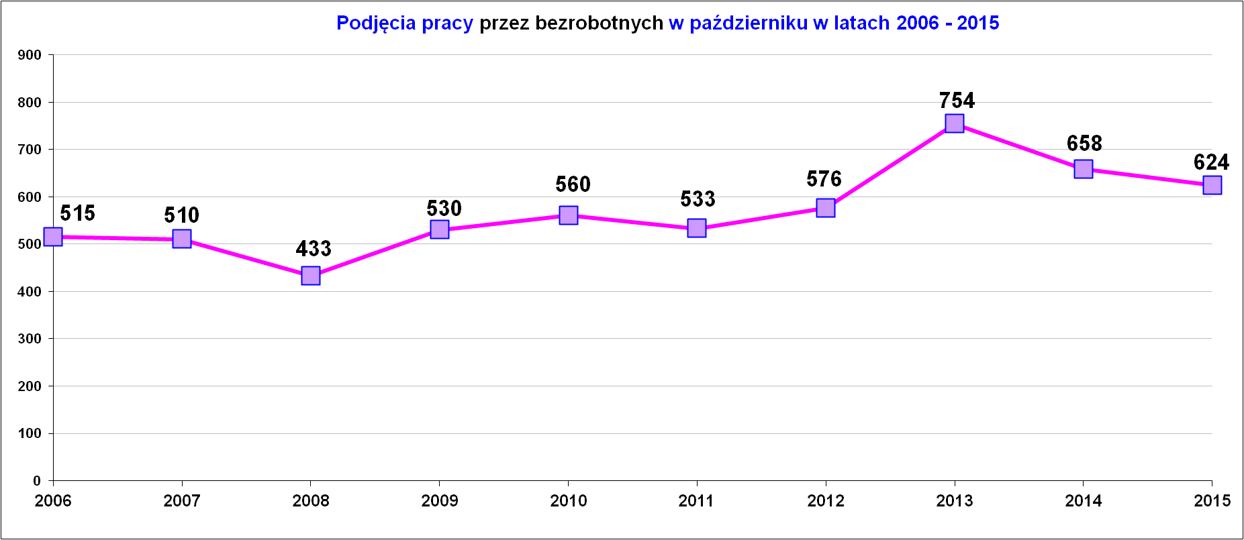

„Napływ” i „odpływ” wybranych kategorii bezrobotnych

styczeń – październik 2015 r.
Wyszczególnienie | Bezrobotni
Wyszczególnienie | do 30 roku życia | ← w tym  do 25 roku życia | powyżej 50 roku życia | długotrwale
Zarejestrowani | 6 511 | 4 219 | 1 600 | 4 013
Wyrejestrowani | 7 063 | 4 433 | 1 740 | 4 747
w tym z powodu: podjęcia pracy | 3 426 | 1 966 | 803 | 2 097
- niesubsydiowanej | 2 972 | 1 736 | 644 | 1 749
- w tym podjęcie działalności gospodarczej | 91 | 46 | 36 | 69
- w tym pracy sezonowej | 1 | 0 | 0 | 0
- subsydiowanej | 454 | 230 | 159 | 348
- prace interwencyjne | 134 | 82 | 48 | 113
- roboty publiczne | 15 | 6 | 77 | 94
- podjęcie działalności gospodarczej | 218 | 100 | 25 | 103
w tym ramach bonu na zasiedlenie | 1 | 0 | 0 | 0
- praca w ramach refundacji kosztów  - zatrudnienia bezrobotnego | 38 | 20 | 7 | 24
- podjecie pracy poza miejscem zamieszkania  w ramach bonu na zasiedlenie | 36 | 15 | 0 | 4
- podjecie pracy w ramach bonu zatrudnieniowego | 11 | 5 | 0 | 5
- pojęcie pracy w ramach świadczenia aktywizacyjnego | 0 | 0 | 0 | 0
- podjecie pracy w ramach grantu na telepracę | 0 | 0 | 0 | 0
- podjecie pracy w ramach składek na ubezpieczenie społeczne | 0 | 0 | 0 | 0
- podjecie pracy w ramach dofinansowania wynagrodzenia za zatrudnienie skierowanego bezrobotnego powyżej 50 roku życia | 0 | 0 | 1 | 0
- praca z PFRON –u | 2 | 2 | 1 | 5
Skierowani na szkolenie | 321 | 209 | 65 | 226
w tym w ramach bonu szkoleniowego | 0 | 0 | 0 | 0
Skierowani na staż | 818 | 564 | 41 | 374
w tym w ramach bonu stażowego | 16 | 8 | 0 | 4
Skierowani do prac społeczno – użytecznych | 15 | 9 | 51 | 161
w tym w ramach PAI | 14 | 1 | 25 | 35
Razem ilość bezrobotnych objętych subsydiowaną aktywizacją zawodową ( praca subsydiowana + szkolenie + staż + prace społecznie użyteczne) | 1 608 | 1 012 | 316 | 1 109

W miesiącu październiku 2015 r. wypłacono:
- dodatki aktywizacyjne dla 54 osób, w tym dla 18 osób powyżej 50 roku życia oraz dla 5 osób poniżej 25 roku życia. Wśród osób pobierających dodatki aktywizacyjne było 23 kobiety i 31 mężczyzn.
oraz wydano nowe decyzje:
- dotyczące dodatków aktywizacyjnych osobom bezrobotnym
z prawem do zasiłku – 14
- dotyczące stypendium dla osoby bezrobotnej, która w okresie 12 miesięcy od dnia zarejestrowania podjęła dalszą naukę – 3

Ilość przyznanych dodatków aktywizacyjnych dla bezrobotnych (nowe decyzje)
wg miesięcy
Lata | I | II | III | IV | V | VI | VII | VIII | IX | X | XI | XII | RAZEM
2009 r. | 20 | 24 | 20 | 20 | 40 | 42 | 38 | 29 | 41 | 17 | 39 | 18 | 348
2010 r. | 20 | 14 | 16 | 28 | 32 | 39 | 35 | 25 | 37 | 36 | 36 | 31 | 349
2011 r. | 26 | 29 | 25 | 35 | 53 | 48 | 42 | 38 | 26 | 49 | 40 | 12 | 423
2012 r. | 11 | 18 | 11 | 15 | 29 | 41 | 43 | 27 | 30 | 35 | 11 | 25 | 296
2013 r. | 46 | 18 | 26 | 35 | 26 | 39 | 42 | 29 | 21 | 35 | 26 | 20 | 363
2014 r. | 11 | 23 | 32 | 36 | 44 | 32 | 48 | 21 | 19 | 27 | 18 | 21 | 332
2015 r. | 11 | 20 | 19 | 20 | 22 | 28 | 20 | 18 | 19 | 14 |  |  | 191

Aktywizacja zawodowa osób bezrobotnych
z Powiatu Nowosądeckiego w okresie styczeń – październik 2015 r.
Wyszczególnienie |  | Ilość osób  styczeń – październik | Ilość osób  październik
1. | Pracę podjęło za pośrednictwem urzędu | 2 898 | 324
 | - pracę niesubsydiowaną | 798 | 120
 | - pracę interwencyjną | 284 | 41
 | - pracę w ramach robót publicznych | 145 | 0
 | - podjęcie działalności gospodarczej | 377 | 48
 | w tym w ramach bonu na zasiedlenie | 1 | 0
 | - podjecie pracy w ramach refundacji kosztów  zatrudnienia bezrobotnego | 74 | 7
 | - podjęcie pracy poza miejscem zamieszkania w ramach bonu na zasiedlenie | 36 | 6
 | - podjecie pracy w ramach bonu zatrudnieniowego | 11 | 0
 | - podjęcie pracy w ramach świadczenia aktywizacyjnego | 0 | 0
 | - podjęcie pracy w ramach grantu na telepracę | 0 | 0
 | - podjecie pracy w ramach refundacji składek na ubezpieczenia społeczne | 0 | 0
 | - podjęcie pracy w ramach dofinansowania wynagrodzenia za zatrudnienie skierowanego bezrobotnego powyżej 50 roku życia | 1 | 0
 | - PEFRON | 8 | 0
 | - rozpoczęcie stażu | 980 | 101
 | w tym w ramach bonu stażowego | 16 | 0
 | - rozpoczęcie prac społecznie użytecznych | 184 | 1
 | w tym w ramach PAI | 40 | 0
2. | Rozpoczęło szkolenia | 529 | 91
 | w tym w ramach bonu szkoleniowego | 0 | 0
3. | Udzielono porad zawodowych i informacji  zawodowej | 1 391 | 194
Nieprzerwanie trwa ogromne zainteresowanie ze strony pracodawców aktywnymi formami przeciwdziałania bezrobociu – głównie stażami.
Coraz więcej osób bezrobotnych decyduje się na założenie własnej działalności gospodarczej przez co próbują znaleźć zajęcie i źródło dochodów na naszym trudnym rynku pracy.

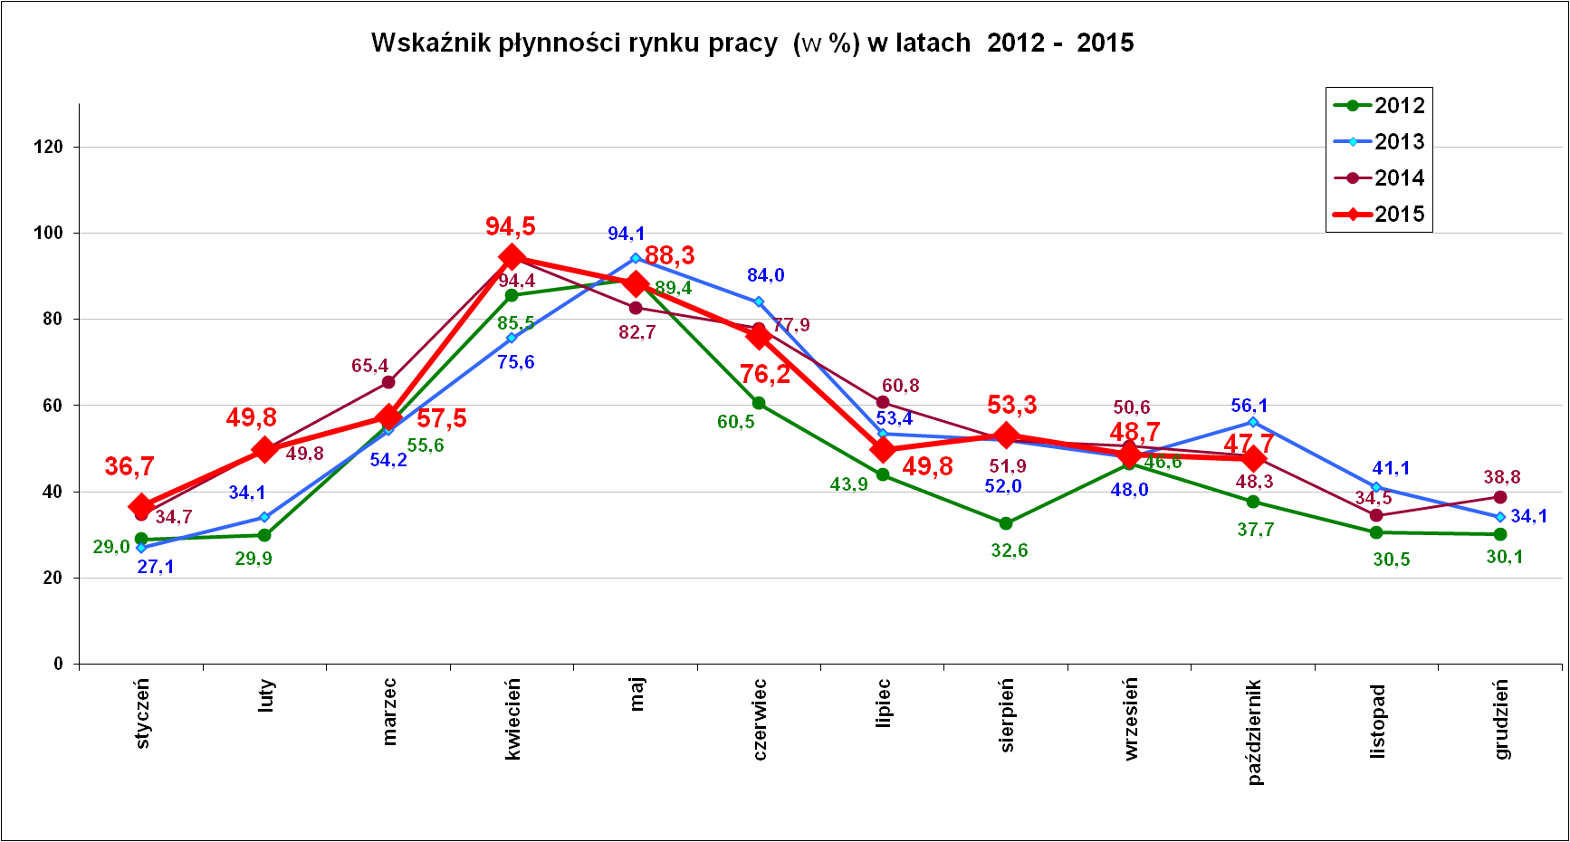
Wskaźnik płynności rynku pracy (wyrażony w procentach stosunek liczby bezrobotnych, którzy podjęli pracę do liczby nowo zarejestrowanych bezrobotnych w danym miesiącu).
Na niższym poziomie niż w poprzednim miesiącu ukształtował się wskaźnik płynności rynku pracy, w październiku br. wyniósł 47,7 % .

Stopa bezrobocia (%) Źródło: GUS
Miesiące | Powiat  Nowosądecki | Miasto  Nowy Sącz | Województwo Małopolskie | Kraj
Grudzień 2012r. | 18,1 | 11,0 | 11,5 | 13,4
Grudzień 2013 r. | 17,8 | 10,8 | 11,6 | 13,4
Grudzień 2014 r. | 14,9 | 8,9 | 9,9 | 11,5
Styczeń 2015 r. | 15,5 | 9,4 | 10,3 | 12,0
Luty 2015 r. | 15,6 | 9,4 | 10,3 | 12,0
Marzec 2015 r. | 15,2 | 9,4 | 10,1 | 11,7
Kwiecień 2015 r. | 14,4 | 9,0 | 9,6 | 11,2
Maj 2015 r. | 13,7 | 8,5 | 9,2 | 10,8
Czerwiec 2015 r. | 13,2 | 8,1 | 8,8 | 10,3
Lipiec 2015 r. | 13,2 | 7,8 | 8,6 | 10,1
Sierpień 2015 r. | 13,1 | 7,8 | 8,5 | 10,0
Wrzesień 2015 r. | 12,9 | 7,7 | 8,3 | 9,7
Październik 2015 r. | 12,9 | 7,6 | 8,2 | 9,6
Stopy bezrobocia na koniec października 2015 r. dla wybranych powiatów i miast woj. małopolskiego:
- Gorlicki – 10,8 % | - Miasto Kraków – 4,5 %
- Limanowski - 13,5 % | - Miasto Tarnów – 8,2 %
- Nowotarski – 10,2 %
- Tatrzański – 13,2 %

Nowy Sącz, dnia 30.11.0 2015 r.

